I. Útmutató
A következő olvasóleckében a családjogi jogviszonyokkal összefüggő nemperes eljárások egyik anyagrészét, az apaság vélelmének megdöntését taglaljuk. A leckében található anyag elsajátításával el fogja tudni határolni a peres és nemperes eljárásban kezdeményezhető apasági vélelem megdöntését, tisztában lesz a nemperes eljárás alapfeltételeivel, részletszabályaival. Vegye figyelembe, hogy a tananyag megtanulásának ideje több, mint a lecke olvasási ideje!
A lecke feldolgozása után a III. részben található kérdésekkel a megszerzett tudását ellenőrizheti.

II. Tananyag
Családjogi jogviszonyokkal kapcsolatos nemperes eljárások I.
apaság vélelmének megdöntése nemperes eljárásban
Olvasólecke Dr. Pákozdi Zita egyetemi adjunktus
Olvasási idő: 50 perc SZTE-ÁJTK Civilisztikai Tudományok Intézete

A családjogi kapcsolatokkal összefüggő eljárások többsége polgári per keretében, azaz a Pp. alapján folyik (lásd ehhez a személyi állapottal kapcsolatos pereket). A nemperes eljárások létét ezen a területen az indokolja, hogy az adott ügy megítélése egyszerű vagy a felmerült helyzet kezelése gyors bírói fellépést igényel.

Apaság vélelmének megdöntése nemperes eljárásban

1. Az eljárás alapja, jogforrások

Az apai jogállást
- a házasság ténye,
- élettársak esetén a szülők reprodukciós eljárásban való részvétele,
- apai elismerő nyilatkozat, végső soron
- bírósági döntés
keletkezteti.

Az első esetben arról van szó, hogy a gyermek anyja és a feltételezett apa házastársak, és amennyiben a házasság a fogantatás időpontjának kezdetétől a születésig eltelt időben vagy annak egy részében fennállt, a férj apaságát a házasság tényére tekintettel vélelmezni kell. Ez az apasági vélelem a gyermek védelmét szolgálja, annak érdekében, hogy a gyermek jogállása születésekor ne legyen rendezetlen.

Előfordulhat azonban olyan helyzet, hogy a férj és a feleség között a házassági életközösség megszakadt, a házassági kötelék már csak formális.

forrás: pixabay.com/hu

Ha az életközösség legalább háromszáz napja megszűnt (az már a gyermek fogantatásának pillanatában sem állt fenn), és az érintettek (így a feleség, a férj és a biológiai apa) mind tisztában vannak azzal, hogy a gyermek apja nem az anya férje, valamint a felekben megvan a szándék a helyzet rendezésére (tehát mindhárom érintett – az anya, a férj és a házastársakon kívüli harmadik személy, a tényleges apa – hajlandó erre), akkor kezdeményezhető az apaság vélelmének megdöntése nemperes eljárás keretében.

Az apaság vélelmének nemperes eljárásban történő megdöntése az ilyen tisztázott, és mindhárom érintett által támogatott helyzetekre nyújt megfelelő, egyúttal gyors és költséghatékony eljárást, hiszen a vélelem megdöntése érdekében nem kell polgári pert indítani. Feltétel azonban, hogy a felek együttesen jelenjenek meg a bíróság előtt, szándékuk azonos legyen, és a biológiai apa hajlandó teljes hatályú apai elismerő nyilatkozatot tenni annak érdekében, hogy a vélelem megdöntése következtében a gyermek családi jogállása rögtön ismét rendezett státuszt nyerjen el.
Lényeges, hogy az eljárás hatékonysága – és így az előzőekben vázolt helyzet rendezésének egyszerűsödése – azáltal is biztosított, hogy a nemperes eljárás tekintetében az apaság vélelmének megdöntése iránti per megindítására vonatkozó határidőket nem lehet alkalmazni.

Az eljárás alapja tehát, hogy
- az anya és a vélelmezett apa között a házasság a fogantatás időpontjának kezdetétől a születésig eltelt időben vagy annak egy részében fennállt, de
- közöttük az életközösség legalább háromszáz napja megszűnt, és
- a gyermek biológiai apja hajlandó teljes hatályú apai elismerő nyilatkozatot tenni [Ptk. 4:114. § (1) bekezdés].

Az eljárási szabályokat a Bpnp. tartalmazza (14-18. §). Korábban a szabályozás a régi Pp.-ben volt megtalálható, amelynek az volt az indoka, hogy ezt az eljárást a Ptk. Családjogi Könyve vezette be a gyakorlatban felmerült igényekre reagálva, azonban a szabályok hatályba lépésének időpontjában a jogalkotó nem kívánt e néhány rendelkezésnek külön jogszabályt megalkotni, ezért azt a régi Pp.-ben helyezte el az apaság vélelmének megdöntése iránti pert követően. (Nemperes eljárások szabályozása a perrendtartásban egyébként nem idegen a jogrendszerünkben, hiszen amíg a fizetési meghagyásos eljárás bírósági hatáskörbe tartozott, ezek a szabályok is a perjogi kódexben voltak, továbbá a pert megelőző egyezségi kísérlet, a pert megelőző előzetes bizonyítás és a Kúria eljárása az alkotmányjogi panasz alapján jelenleg is a Pp.-ben vannak elhelyezve.)

2. Az eljárás megindítása: a felek, a kérelem tartalma és előterjesztése

Az eljárás megindításához a felek közös kérelmére van szükség. Az apaság vélelmének megdöntése nemperes eljárásban tehát csak akkor lehetséges, ha – a felek között fennálló egyetértésre tekintettel – a kérelmet az anya, a vélelmezett apa és a gyermeket teljes hatályú apai elismerő nyilatkozattal magánénak elismerni kívánó férfi közösen terjeszti elő.

A kérelem kötelező tartalmi elemei:
forrás: pixabay.com/hu
- eljáró bíróság, és a bíróság illetékességét – és amennyiben külföldi elem is felmerült, a bíróság joghatóságát – megalapító adatok;
- a kérelmezők és képviselőik neve, lakóhelye, székhelye, továbbá a kérelem előterjesztésére való jogosultság megjelölése;
- a kérelmezők és a gyermek azon adatai, amelyek a teljes hatályú apai elismerő nyilatkozathoz szükségesek;
- ha a gyermek a kérelem benyújtásakor már megszültetett, a gyermek törvényben meghatározott adatai (név, lakóhely, születési hely és idő, anyja neve, törvényes képviselőjének neve és lakóhelye);
- a gyermeket teljes hatályú apai elismerő nyilatkozattal magáénak elismerni kívánó férfi születési ideje (v.ö.: Ptk. 4:101. § (2) bekezdés, amely szerint az elismerő nyilatkozatot tenni kívánó férfi legalább tizenhat évvel idősebb kell, hogy legyen a gyermeknél);
- a házasság létrejöttének időpontja és a házassági életközösség megszűnésének időpontja;
- a bíróság döntésére irányuló határozott kérelem.

A kérelemhez csatolni kell:
- a gyermek eredeti születési anyakönyvi kivonatát vagy annak hiteles másolatát
- a házassági anyakönyvi kivonatot vagy annak hiteles másolatát
- azokat az okiratokat, amelyek a kérelem elbírálásához szükségesek.
A kérelem esetleges mellékletei:
- házasság megszűnését igazoló okirat (amennyiben a kérelem benyújtásakor a házasság már nem áll fenn);
- szakorvosi igazolás a születés várható időpontjáról (amennyiben a kérelem benyújtásakor a gyermek még nem született meg).

Utóbbihoz kapcsolódóan megjegyzendő, hogy a kérelem ugyan a gyermek megszületése előtt is benyújtható, azonban a személyes meghallgatás kitűzésére csak a gyermek születése után van lehetőség. Ennek indoka, hogy a vélelem megdöntése esetén a bíróság a jegyzőkönyvben köteles feltüntetni a gyermek pontos nevét és születési adatait és az anyakönyvi azonosító számot.

3. Egyes eljárási szabályok

3.1. Hatáskör, illetékesség
Az eljárás lefolytatására a járásbíróság rendelkezik hatáskörrel. A bíróság hatáskörére vonatkozóan a Bpnp.-ben nem találunk konkrét rendelkezést, amelynek indoka szintén az, hogy az eljárás személyi állapottal összefüggő jellegéből és a Pp. mögöttes szabályainak alkalmazásából következik, hogy az eljárásra a járásbíróságnak van hatásköre.

A járásbíróság illetékességét – a gyermek érdekének érvényesülése miatt – elsősorban a gyermek belföldi lakóhelye, ennek hiányában a gyermek belföldi tartózkodási helye alapítja meg. Vagylagos illetékességi szabályként érvényesül, hogy az a bíróság is illetékes, amelynek a területén az anya belföldi lakóhelye vagy belföldi tartózkodási helye található. Kisegítő illetékességi okként szabályozza a törvény a Budai Központi Kerületi Bíróság illetékességét, amely abban az esetben kerülhet alkalmazásra, ha az előbbi illetékességi okok alapján egyik járásbíróság illetékessége sem lenne megállapítható.

3.2. Meghallgatás
A bíróságnak a kérelmezőket kötelező meghallgatnia. A meghallgatást azon személyek tekintetében is foganatosítani kell, akiknek hozzájárulása szükséges az apai elismerő nyilatkozat teljes hatályához. Ezek a személyek az anya, a gyermek törvényes képviselője, a gyermek, ha tizennégy évnél idősebb, és bizonyos esetekben a gyámhatóság. Az apai elismeréshez szükséges hozzájárulásokat külön jegyzőkönyvben kell rögzíteni.
Amennyiben a bíróság fontosnak tartja, az érintettek együttes meghallgatását is elrendelheti.

A bíróság a meghallatásra határnapot tűz ki, amelyre a feleket és az egyéb személyeket idézi. Az idézésben a kérelmezők figyelmét fel kell hívni az eljárás következményeire (v.ö.: Bpnp. 16. § (2) bekezdés és 17. § (1) és (2) bekezdés].

A bíróság az eljárása során azt vizsgálja, hogy az apaság vélelmének a megdöntéséhez és az apai elismerő nyilatkozat megtételéhez és annak teljes hatályához a szükséges feltételek fennállnak-e.

Az eljárási költségek viseléséről a bíróság a rendelkezésre álló adatok alapján mérlegeléssel határoz.

4. A bíróság határozatai

Amennyiben a feltételek fennállnak és a kérelmezők, valamint azok, akiknek az apai elismerő nyilatkozat teljes hatályához a hozzájárulásuk szükséges, együttesen jelen vannak, úgy a bíróság végzésben megállapítja, hogy a gyermeknek nem az anya férje vagy volt férje az apja.
Amennyiben e feltételek közül bármelyik hiányzik, úgy a kérelmet végzéssel elutasítja. A kérelmet elutasító végzés jogerőre emelkedése nem akadálya annak, hogy a kérelmezők ezt a nemperes eljárást újból megindítsák, valamint annak sem, hogy az arra jogosultak (v.ö.: Ptk. 4:104. §) az igényüket peres úton (apaság vélelmének megdöntése iránti per kezdeményezésével) érvényesítsék.

Amennyiben az apaság vélelmét megdöntő végzés jogerőre emelkedik, a bíróság a végzését, valamint a külön jegyzőkönyvbe foglalt teljes hatályú apai elismerő nyilatkozatot közli az illetékes anyakönyvvezetővel, annak érdekében, hogy a gyermek családi jogállásában bekövetkezett változások átvezethetők legyenek.

Ha az apaság vélelmét megdöntő végzés nem emelkedik jogerőre, az eljárás során tett apai elismerő nyilatkozat hatálytalan.

5. Jogorvoslatok

A végzés ellen a Pp. szabályai szerint vehető igénybe fellebbezés. A felülvizsgálat a Bpnp. 2. § g) pontja alapján kizárt.

III. Ellenőrző kérdések

- Min alapulhat az apai jogállás?
- Mi a jogalkotói indoka annak a szabálynak, hogy amennyiben az anya házasságban áll, a férj apaságát vélelmezzük a megszületett gyermek tekintetében?
- Mik a konjunktív feltételei az apaság vélelmének megdöntésére irányuló nemperes eljárás kezdeményezésének?
- Meg lehet-e indítani és le lehet-e folytatni az eljárást Magyarországon, ha sem a gyermeknek, sem az anyának nincs belföldi tartózkodási helye? Válaszát indokolja!
- Miért feltétele az eljárásnak, hogy a biológiai apa elismerő nyilatkozatot tegyen?
- Milyen döntéseket hozhat a bíróság az eljárásban?
- Kinek, milyen célból küldi meg a bíróság az apaság vélelmének megdöntését megállapító végzését?
- A vélelmezett apa az apaság vélelmének megdöntése iránt eljárást kezdeményezett. A meghallgatáson a biológiai apa nem jelent meg. Milyen döntést hoz a bíróság? Indíthat-e egyéb eljárást a vélelmezett apa a vélelem megdöntése érdekében?
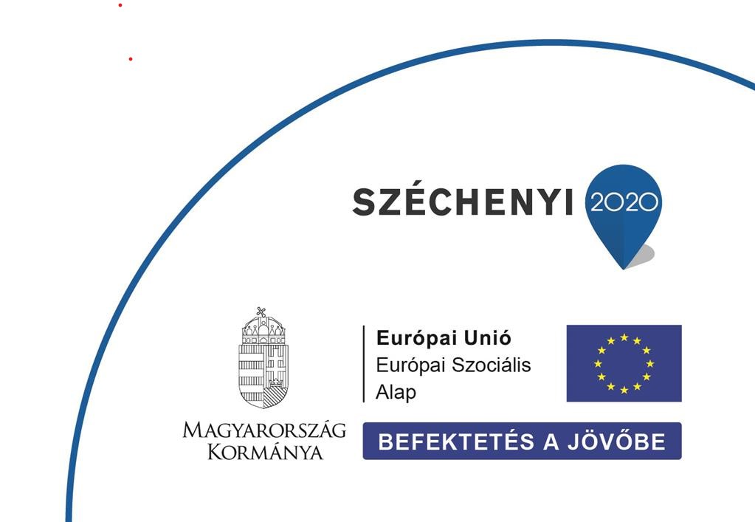
Jelen tananyag a Szegedi Tudományegyetemen készült az Európai Unió támogatásával. Projekt azonosító: EFOP-3.4.3-16-2016-00014

Egyéb fontosabb bírósági nemperes eljárások. A családjogi jogviszonnyal kapcsolatos bírósági nemperes eljárások. In: A polgári nemperes eljárások joga (szerk.: Varga István). ELTE Eötvös Kiadó, Budapest. 2010. 1094.
Kun Annamária: Az apaság vélelmének megdöntése nemperes eljárásban. Családi jog. 2018/1. 39.

